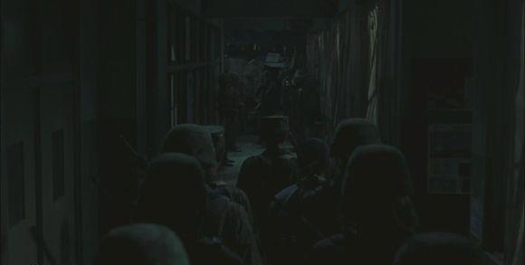
穿过走廊

进入了同学们在的那间教室
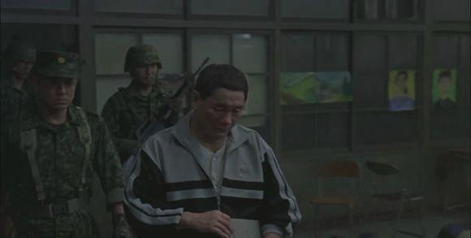
终于开灯了
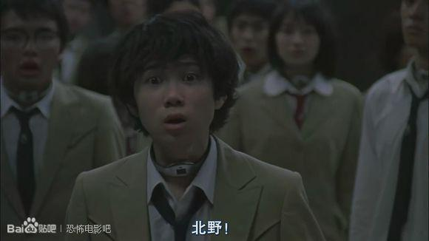
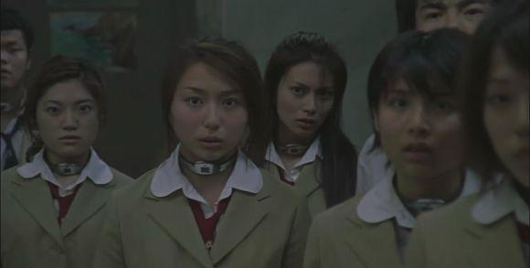
大家看到北野后都惊了，没想到这个已经离职的老师会出现在这个教室
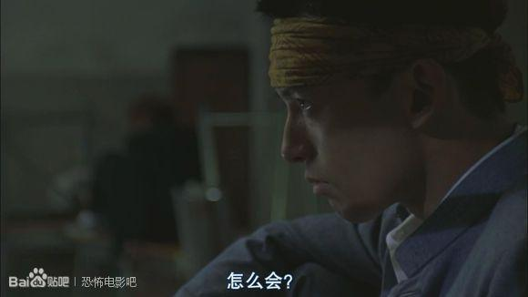
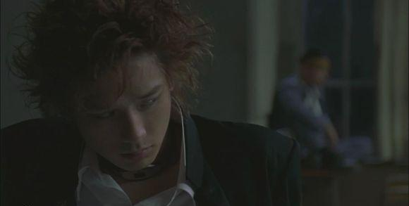
这俩人因为以前不是这个班上的，所以对北野没反应
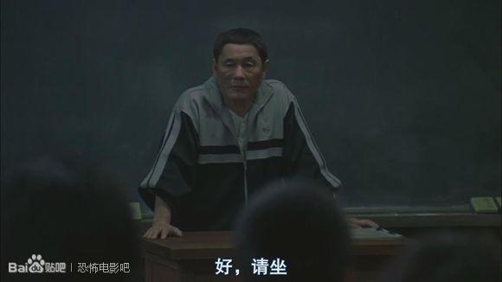
北野让大家坐下
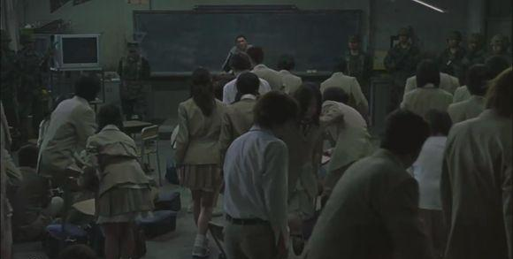
大家开始找地方坐
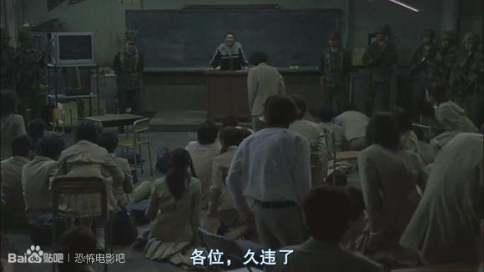
北野看大家差不多了，于是开始了讲话
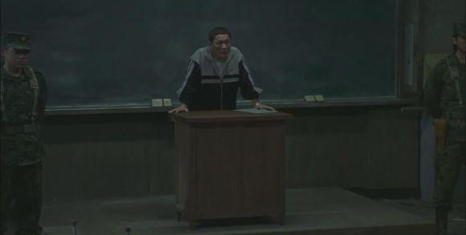
我是你们一年级的班主任北野
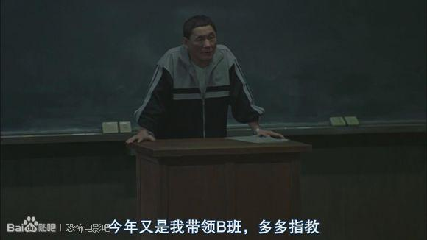
今年又是我带领B班，请大家多多指教
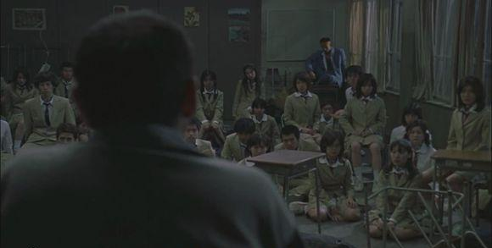
现在介绍两位转学生
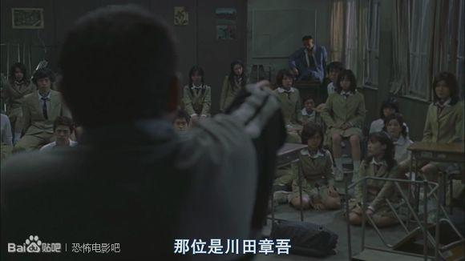
北野指着“头巾小哥”说这是川田章吾
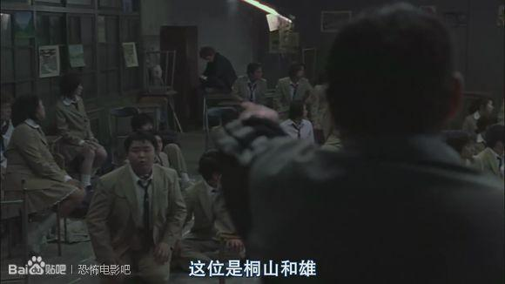
又指着“黄毛小哥”说这是桐山和雄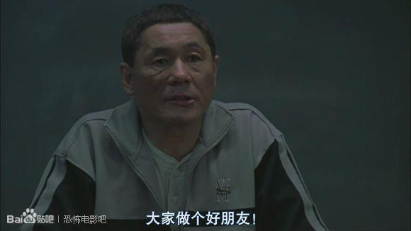
北野还让大家好好相处（好好相处，你怕是在开玩笑）
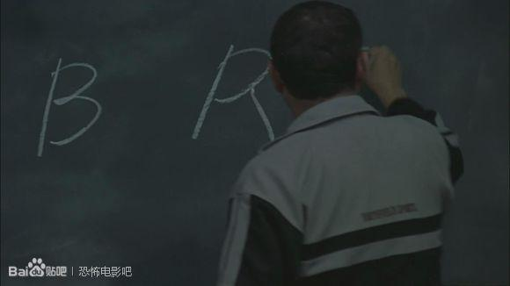
北野在黑板上写下了让同学们来到这里的罪魁祸首“BR法”
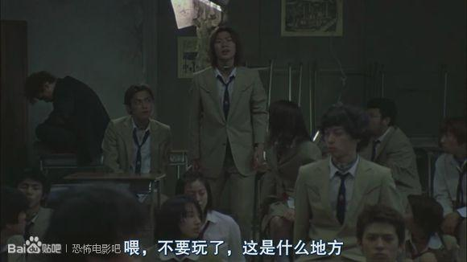
此时大家都还不知道发生了什么，都嚷嚷着要回去
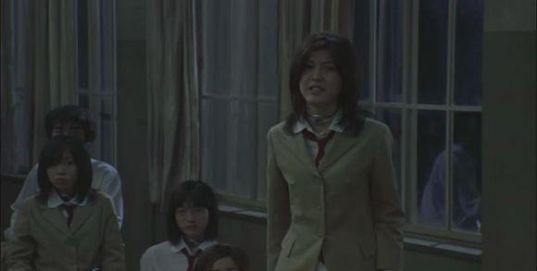
这个人叫做内海幸枝，关于她的详细介绍一会儿再说，此时他问北野她们待在着干嘛
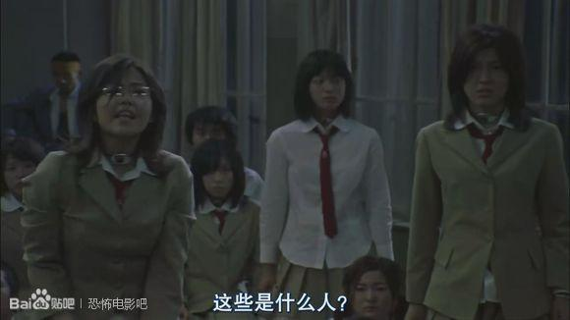
左边的人是野田聪美，大家看她的表情，一副很不爽的样子。问着 那些人是谁

